5Página 18

MPS.BR - geral:

O MPS.BR (Modelo de Processo de Software - Brasileiro) visa definir e aprimorar um modelo de melhoria e avaliação de processo de software, abrangendo preferencialmente as micro, pequenas e médias empresas, de forma a atender as suas necessidades de negócio e ser reconhecido nacional e internacionalmente como um modelo aplicável á indústria de software.
Além do processo, o modelo também possui um método de avaliação, no qual dá sustentação e garante que o processo está sendo empregado de forma coerente com as definições do MPS.BR.
A base técnica para a criação do modelo são as normas NBR ISO/IEC 12207 - Processo de Ciclo de Vida de Software, pelas emendas 1 e 2 da norma internacional ISO/IEC 12207 e pela ISO/IEC 15504. O modelo está em conformidade com o conteúdo do CMMI-SE/SW.
O programa se divide em três componentes: Modelo de Referência, Modelo de Avaliação e Modelo de Negócio, cada modelo se divide em documentos e guias.

O Modelo de Referência contém as definições dos níveis de maturidade, processos e atributos do processo. Possui também o Guia de Aquisição que é um documento com boas práticas para a aquisição de software e serviços correlatos.

O Modelo de Avaliação possui o Guia de Avaliação que contém o processo e o método de avaliação do programa, os requisitos de avaliação.

O Modelo de Negócio descreve as regras de negócio para implementação do programa, certificação de consultores de aquisição e programas anuais de treinamento por meio de cursos, provas e workshops.

O MPS.BR possui níveis de Maturidade que estabelecem patamar de evolução de processos, caracterizando estágios de melhoria da implementação de processos na organização.
Esta divisão por níveis permite uma visibilidade dos resultados de melhoria de processos em prazos mais curtos.

Os níveis se dividem em:

A (em otimização):

B (gerenciado quantitativamente):

C (definido):

D (largamente definido):

E (parcialmente definido):

F (gerenciado):

G (parcialmente gerenciado):

Os processos descrevem o objetivo geral a ser atingido durante a execução do projeto. São descritos em termos de propósito, resultados e informações adicionais.
São agrupados, de acordo com o seu objetivo principal no ciclo de vida do software:
Processos fundamentais: atendem o início e a execução do desenvolvimento, operação ou manutenção dos produtos de software e serviços correlatos durante o ciclo de vida de software;
Processos de apoio: auxiliam um outro processo e contribuem para o sucesso e qualidade do processo de software;
Processos organizacionais: processos em nível corporativo para estabelecer, implementar e melhorar um processo do ciclo de vida;

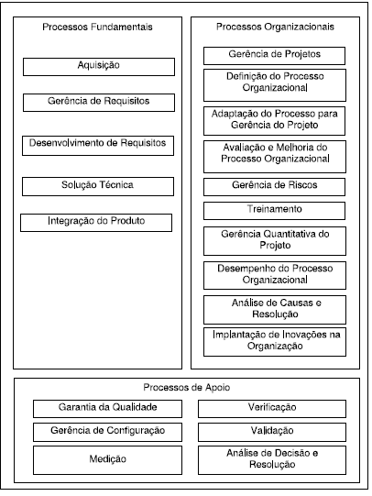

Resultados: resultados a serem obtidos com a efetiva implementação do processo, são evidenciados pelos artefatos produzidos ou mudanças significativas de estado ao executar o processo.

Informações adicionais: são referências que podem ajudar na definição do processo pela organização, fornecem descrições de atividades, tarefas e melhores práticas que podem apoiar a definição e implementação do processo.

